Chcete se zúčastnit rytířských soubojů?
Chcete se připojit k družině krále Artuše?
Chcete zasednout ke kulatému stolu?
Chcete se vrátit do časů, kdy odvaha a čest nebyly jen slova?

Pak právě vás hledáme pro naši letní výpravu

Za králem Artušem

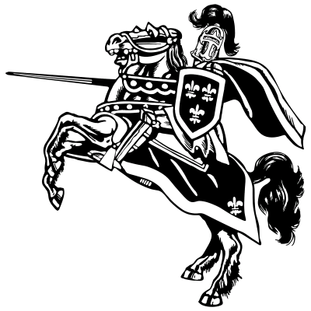

Na koně vsedneme dne 24.7.2011 v Klenovicích (cca
20 km od Plzně směr Karlovy Vary), návrat plánován 6.8.
téhož roku. Cena pro jednoho rytíře je 3000 Kč.

Těšit se můžete na celotáborovou hru na téma Král Artuš,
staré známé tváře vedoucích, výlety na kole, večerní
posezení u ohně a spousty dalšího.

Bližší info:
u Lucky – tel. 725 768 042, lucka.komi@atlas.cz
u Vency – tel. 777 670 892, v.komanec@seznam.cz
u Benitta – tel. 723 926 740, benitto@centrum.cz

